**神经网络大作业二：卷积神经网络**

**姓名：宋昕 学号：6181611008 专业：软件工程专硕（数字媒体学院）**

# 实验目的

1. 熟悉卷积神经网络结构。
2. 用包含三个卷积层 + 两个Max池化层 + 一个全连接层的卷积神经网络训练手写数字

# 实验原理

1) 初始化各隐藏层与输出层的各W,b的值为符合高斯分布的值。

2) for iter to 1 to MAX：

2-1) for i = 1 to m：

a) 将CNN输入a1设置为xi对应的张量

b) for*l*= 2 to L-1，根据下面3种情况进行前向传播算法计算：

b-1) 如果当前是全连接层，则有

|  |  |  |
| --- | --- | --- |
|  | $$a^{i,l}=σ\left(z^{i,l}\right)=σ(W^{l}a^{i,l-1}+b^{l})$$ | (1) |

b-2) 如果当前是卷积层，则有

|  |  |  |
| --- | --- | --- |
|  | $$a^{i,l}=σ\left(z^{i,l}\right)=σ(W^{l}{*a}^{i,l-1}+b^{l})$$ | (2) |

b-3) 如果当前是池化层，则有

|  |  |  |
| --- | --- | --- |
|  | $$a^{i,l}=pool\left(a^{i,l-1}\right)$$ | (3) |

这里的pool指按照池化区域大小k和池化标准将输入张量缩小的过程。

c) 对于输出层第L层:

|  |  |  |
| --- | --- | --- |
|  | $$a^{i,l}=softmax\left(z^{i,L}\right)=softmax(W^{L}a^{i,L-1}+b^{L})$$ | (4) |

c) 通过损失函数计算输出层的 $δ^{i,l}$

d) for *l*= L-1 to 2, 根据下面3种情况进行进行反向传播算法计算:

d-1)  如果当前是全连接层：

|  |  |  |
| --- | --- | --- |
|  | $$δ^{i,l}={(W^{l+1})}^{T}δ^{i,l+1}⊙σ^{'}(z^{i,l})$$ | (5) |

d-2) 如果当前是卷积层：

|  |  |  |
| --- | --- | --- |
|  | $$δ^{i,l}=δ^{i,l+1}*rot180(W^{l+1}) ⊙σ^{'}\left(z^{i,l}\right)$$ | (6) |

d-3) 如果当前是池化层：

|  |  |  |
| --- | --- | --- |
|  | $$δ^{i,l}=upsample(δ^{i,l+1})⊙σ^{'}\left(z^{i,l}\right)$$ | (7) |

2-2) for *l* = 2 to L，根据下面2种情况更新第*l*层的更新:

2-2-1) 如果当前是全连接层：

|  |  |  |
| --- | --- | --- |
|  | $$W^{l}=W^{l}-η\sum_{i=1}^{m}{δ^{i,l}{(a^{i,l-1})}^{T}}$$ | (8) |
|  | $$b^{l}=b^{l}-η\sum_{i=1}^{m}{δ^{i,l}}$$ | (9) |

2-2-2) 如果当前是卷积层，对于每一个卷积核有：

|  |  |  |
| --- | --- | --- |
|  | $$W^{l}=W^{l}-η\sum_{i=1}^{m}{δ^{i,l}rot180(a^{i,l-1})}$$ | (10) |
|  | $$b^{l}=b^{l}-η\sum_{i=1}^{m}{\sum_{u,v}{{δ^{i,l}}_{u,v}}}$$ | (11) |

# 实验设计

## 数据集介绍

采用MNIST手写数字库进行手写数字识别实验 。MNIST 数据集来自美国国家标准与技术研究所，训练集由来自 250 个不同人手写的数字构成，其中50% 是高中学生，50% 来自人口普查局的工作人员。测试集也是同样比例的手写数字数据。

手写数字图片为28×28的灰度图像，其中训练集包含50,000张手写数字图片与50,000个标签值，测试集包含10,000张手写数字与10,000个标签值。

但由于卷积神经网络的结构复杂，有大量的参数，因此程序运行得很慢。所以在本实验中，训练样本只取前1,000个，测试样本也只取前1,000个。

## 实现包含两个卷积层、Max池化层与全连接层的卷积神经网络

### 网络结构

如图1所示，是卷积神经网络的结构图。这个结构用了Lenet-5的网络结构。

输入层Input是一张32×32的灰度图。

卷积层c1有6个卷积核，每个卷积核矩阵的维度为1×5×5，填充大小P=2（因为样本大小为28×28，要求的Input的大小为32×32，所以还要在周围填0），步幅S=1。输出的激活函数为Relu。

池化层s2的池化标准为Max，池化区域大小为2×2，步幅S=2。

卷积层c3有16个卷积核，每个卷积核矩阵的维度为6×5×5，填充大小P=0，步幅S=1。输出的激活函数为Relu。

池化层s4的池化标准为Max，池化区域大小为2×2，步幅S=2。

卷积层c5有120个卷积核，每个卷积核矩阵的维度为16×5×5，填充大小P=0，步幅S=1。输出的激活函数为Relu。

全连接层的第一层就是c5层卷积后的结果，有120个神经元。全连接层的隐含层F6有84个神经元，激活函数为tanh。输出层Output有10个神经元，激活函数为softmax，损失函数为log似然函数。

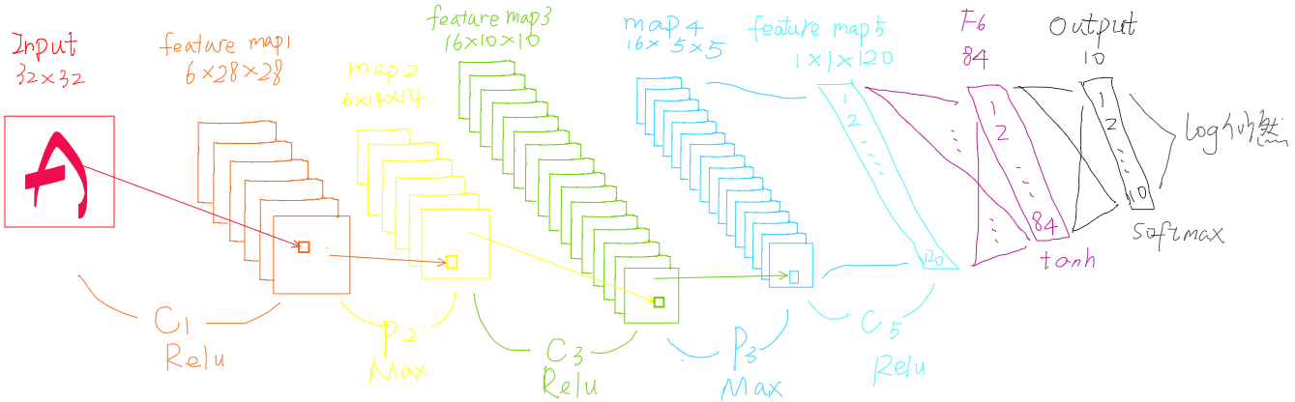

图 1 卷积神经网络结构

### 实验参数

输入1,000个图片训练样本。网络结构模型如以上介绍。三个卷积层所使用的激活函数为Relu，全连接层的隐含层F6所使用的激活函数为tanh，输出层Output所用的损失函数为log似然函数。权值参数的初始化采用 $N(0,1)$ 分布。采用mini-batch训练策略，mini-batch-size=10。学习速率 $η=$ 0.1。最大迭代次数Max=30。

### 实验步骤

定义实验要用到的以上的参数值，初始化各隐藏层与输出层的权值参数。

for epoch in (1, Max):

for batch in (1, 批数=5,000):

输入每一批内的训练样本数进入卷积神经网络;

累加这一批次的权重梯度值;

更新权重参数;

在包含1,000个测试样本的测试集上输出识别精度;

每迭代一次输出loss损失值;

# 实验结果

实验结果如图2，图3。如图2所示，卷积神经网络的损失值总体是下降的，但非常动荡，可能与学习速率的取值有关，应该要更换更小的学习速率，如0.01或0.001。可能由于采用的训练样本数只有1,000个，所以在数据为1,000个的测试集上的正确率表现得很糟糕。

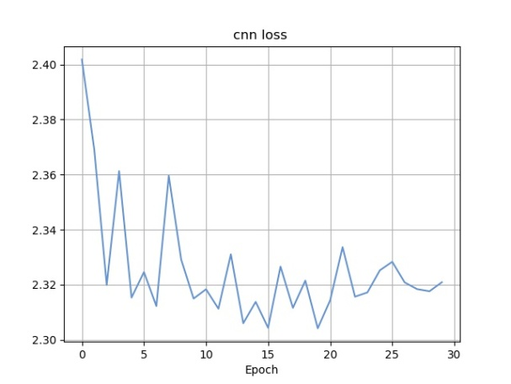 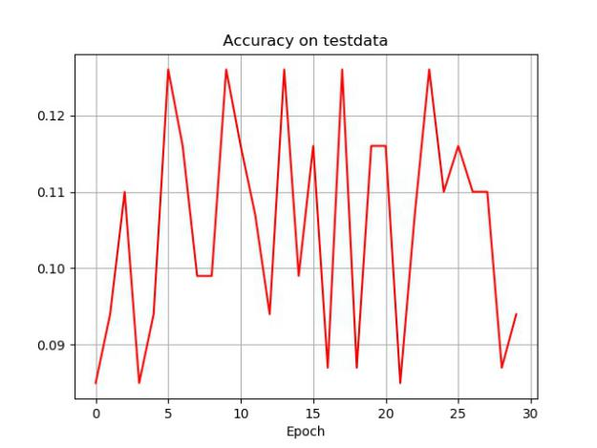

图 2 卷积神经网络损失值 图 3 在测试集上的正确率

# 参考文献

<https://www.cnblogs.com/pinard/p/6494810.html>

<http://cs231n.github.io/convolutional-networks/#pool>

<https://www.zybuluo.com/hanbingtao/note/485480>

<https://www.coursera.org/lecture/machine-learning/gradient-descent-8SpIM>